附件1

第十七届中国精密铸造年会交通指南
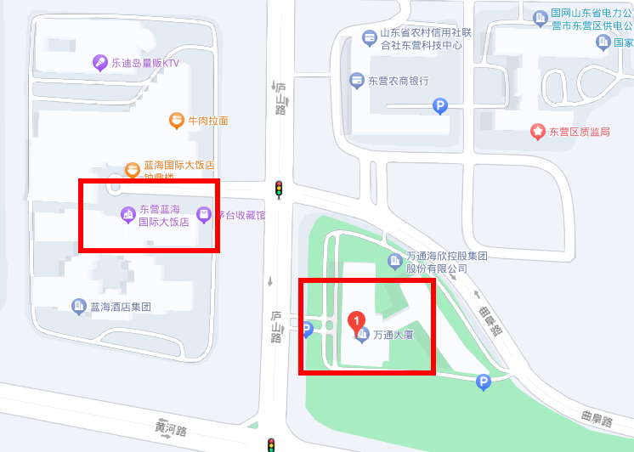
住宿地点：东营蓝海国际大饭店，东营市东营区庐山路1099号，东与新区政府咫尺之隔，南与黄河会展中心、文化公园隔路相望。东营万通海欣假日酒店，东营市庐山路1036号，蓝海酒店马路对面。会议展会地点：东营黄河国际会展中心，山东省东营市东营区黄河路与庐山路交叉口以南，与蓝海国际大酒店隔路相望。
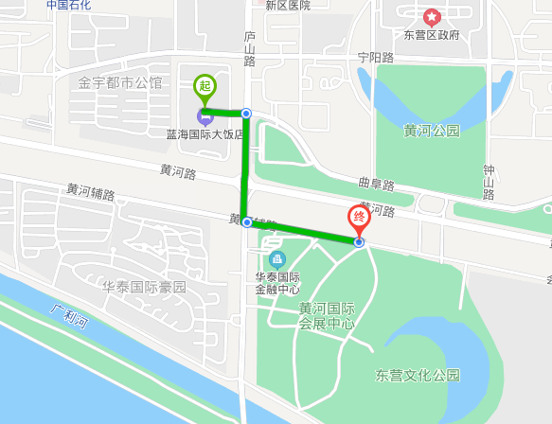
一、飞机：
·胜利机场，机场距酒店约24.78公里，
①乘出租车40分钟，打车费用约70元。
②在胜利机场站（公交站）乘坐182路/173路机场公交，在东城街道办站下车，步行80米，在东城街道办站上车，在蓝海国际大饭店站下车，步行百米即可到酒店。全程约1小时34分钟。
二、铁路：
①在青州市站下车，乘坐出租1小时51分钟，打车约175-200元。途经：G516、庐山路。青州市站计划安排接车服务。
②乘坐出租车，距离东营火车站11公里，车程约24分钟；距离东营火车南站（六户）约22分钟、车程16公里；距离长途车站2公里约4分钟车程。
三、自驾：
1.从上海方向来，途径：沈海高速、长深高速，8小时50分钟。
2.从南京方向来，途径：长深高速、沈海高速，7小时15分钟。
3.从杭州方向来，途径：长深高速、京沪高速，10小时15分钟。
4.从广州方向来，途径：京台高速、长深高速，21小时35分钟。
5.从武汉方向来，途径：大广高速、济广高速，11小时36分钟。
6.从长沙方向来，途径：京港澳高速、济广高速，14小时58分钟。
7.从重庆方向来，途径：包茂高速、兰南高速，20小时3分钟。
8.从北京方向来，途径：京沪高速、荣乌高速，4小时30分钟。
9.从沈阳方向来，途径：京哈高速、秦滨高速，12小时24分钟。
注：东营出租车
白天：起步里程为3公里，起步基价为8.00元，基本运价为1.8元/公里，实际计量采取每100米为一个计量单位，不足100米按100米计算。
夜间：22:00至次日6:00，基本运价加价0.30元/公里;过路、过桥、轮渡、停车场费用由乘客承担，不收取行李、包裹等杂费。
附件2

第十七届中国精密铸造年会
《精铸原辅材料及设备展示会》招展通知
由中国铸造协会主办，中国铸造协会精密铸造分会、东营高新技术产业开发区企业联合会和东营高新区企业联合会精铸行业分会共同承办的《第十七届中国精密铸造年会》，定于2023年10月18—20日在山东东营召开，这是我国精密铸造行业两年一次的盛大年会。本届年会的主题是：“国际国内双循环下的中国精密铸造高质量发展”，会议将围绕主题开展论文交流并组织代表进行经验交流和参观典型精铸企业。
本次年会期间将同时举办《精铸原辅材料及设备展示会》，在上届2019年江苏无锡精铸年会上,报到代表有683人，共有169家原辅材料及设备厂家参展,展区面积达4000平方米,根据历届年会的统计，预计本届年会将有超过350家企业600多位代表参会。今年展区面积将达到5000平方米，这将是精铸行业供需双方极好的交流平台。
为继续办好本届年会的展示会，特向精铸原辅材料及设备仪器和技术软件厂商招展，以展示企业的最新产品特色和风采。现将具体招展事项通知如下：
（一）展览方式及时间
精铸原辅材料及设备展示会，展位搭建为标准白板高2.4米,展位规格分为标准展位、双标展位普通展位及设备展位四种，参展企业由展会会务组统一制作参展单位名称的楣板,参展单位需自备喷绘图文，粘贴或悬挂在展板上。
★ 参展单位报到及布展时间：2023年10月17-18日
★ 展出日期：2023年10月18日-20日
★ 展出时间：8：30-17：00全天中午不休馆（10月19日开始时间为开幕式结束后）
★ 展出地点：东营黄河国际会展中心
（二）展位收费标准
类别 | 展位类型 | 展位规格 | 展位金额 | 备注
A | 标准展位 | （3x3）㎡ | 6000元/个
B | 双标展位 | （3x3）㎡×2 | 11000元/个
C | 设备展位 | （4x6）㎡起 | 500元/㎡ | 需与会务组沟通具体排布
如要特装需联系会务组，如有电气要求需联系会务组
（三）展区位置图
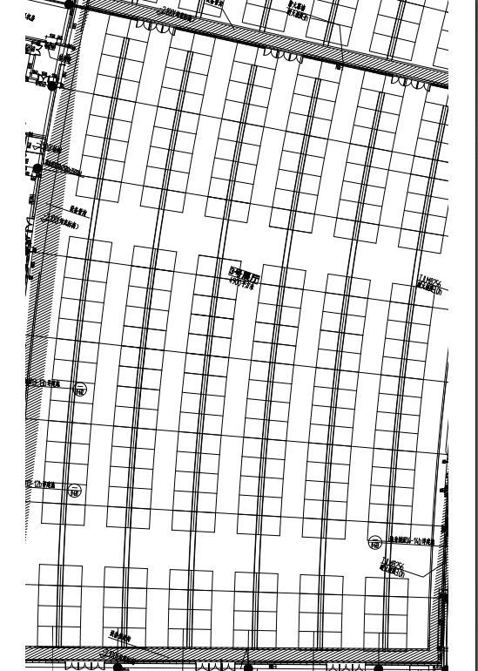
展位布置图（仅供参考）（2023年10月10日截止）
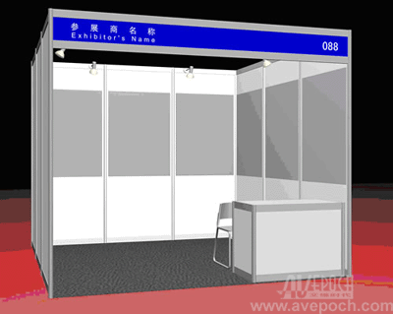
标准展位示意图
标准展位包含：三面围板、楣板、洽谈桌一张、椅子二把。相关展位位置图请查看分会网站（https://expo.cicba.net）上展位资料。
（四）报名方式
拟参加展示会展出的单位，必须通过网上报名方式进行，按要求填写参展报名表，确认报名成功后，我分会将会与参展单位经办人及时电话（邮件）确认，在确认展位及支付参展费用后，若五个工作日没有收到确认信息，请与我分会联系，确认参展资格。由于展位有限,招满为止。相同展会位置安排按汇款先后确定。
（五）展馆地点
本次展会地址设在东营黄河国际会展中心。
展馆地址信息：山东省东营市东营区黄河路与庐山路交叉口以南，与蓝海国际大酒店及万通酒店隔路相望。
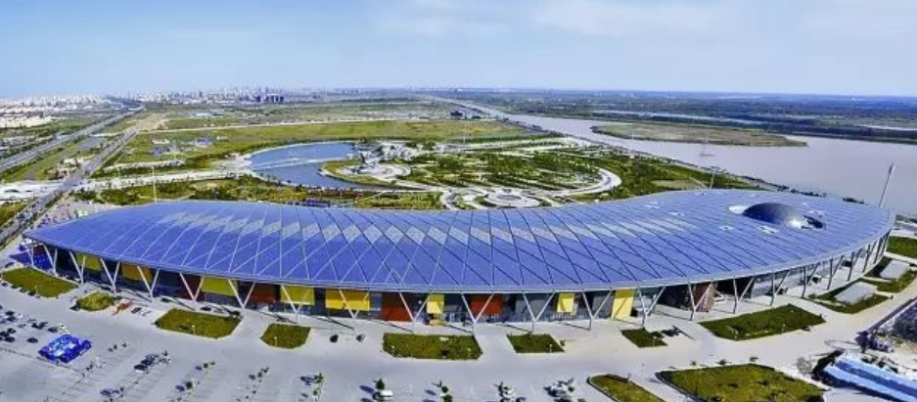
（六）资料接收
接收物品类型:文字资料及小型展品
1、名 称：东营蓝海国际大酒店
接收人：孙俊峰
电 话：18562108227
地 址：山东省东营市东营区庐山路1099号
2、名 称：东营万通海欣假日酒店
接收人：酒店前台
电 话：0546-6376666
地 址：山东省东营市庐山路1036号
要 求：接收人为酒店人员，仅提供接收及包裹存放，请各展商自行安排寄送时间，并与酒店接收人联系确认包裹状态，为了便于区分，请在包裹上注明“铸造年会使用”并且需要在快递单上注明实际寄送包裹数量。
（七）展会注意事项
◆ 会务组提供小型展品包装箱存放处，供所有展商免费存放，会务组不对包装箱的存放及去向负责；
◆ 大型展品请在17日工作时间自行运达，不代办接收；
◆ 展馆现场提供3吨叉车免费搬运服务；
◆ 所有展商有义务负责本展位内地面干净整洁，不得损坏地面，如展位内地面有损坏，需按规定要求赔偿；
◆ 2023年9月10日前完成网上报名工作的参展企业，公司介绍将印刷至年会会刊，逾期不做录入；
◆ 凡网上报名成功并按期支付相应款项，可参加晚宴现场抽奖活动；
◆ 所有展位按报名顺序采取先报名先选位的原则。
（八）参展代表报到指南
所有参展企业都需要申报一个人员参会，参会人员可凭参观证领取相应餐劵，名录券，参观券，资料券等部品，参会人员信息及企业资料将录入会议名录及年会会刊内，其他参展工作人员不需要另行交纳会务费，但食宿自理。

